**Как разобраться с суммами ЕНС в личном кабинете юрлица**

4 сентября 2023  34 119 [54](https://www.kontur-extern.ru/info/45685-summy_ens_v_lichnom_kabinete_yurlica#comments)

В 2023 году в личных кабинетах на сайте ФНС долгое время не было доступа к разделу ЕНС. Налогоплательщики не могли посмотреть сальдо счета и суммы списания. С конца весны налоговики начали открывать доступ к ЕНС в кабинетах ИП, а с середины лета — в кабинетах юрлиц. Расскажем, как разобраться в суммах раздела.

**В этой статье:**

* [Как устроен раздел ЕНС в личном кабинете юрлица](https://www.kontur-extern.ru/info/45685-summy_ens_v_lichnom_kabinete_yurlica#header_45685_1)
* [Подраздел «Все обязательства»](https://www.kontur-extern.ru/info/45685-summy_ens_v_lichnom_kabinete_yurlica#header_45685_2)
* [Подраздел «Операции ЕНП»](https://www.kontur-extern.ru/info/45685-summy_ens_v_lichnom_kabinete_yurlica#header_45685_3)
* [Подраздел «История ЕНС»](https://www.kontur-extern.ru/info/45685-summy_ens_v_lichnom_kabinete_yurlica#header_45685_4)
* [Как разобраться в платежах, если личный кабинет закрыт](https://www.kontur-extern.ru/info/45685-summy_ens_v_lichnom_kabinete_yurlica#header_45685_5)
* [Как найти взносы за сотрудников](https://www.kontur-extern.ru/info/45685-summy_ens_v_lichnom_kabinete_yurlica#header_45685_6)
* [Как найти уплаченные суммы НДФЛ](https://www.kontur-extern.ru/info/45685-summy_ens_v_lichnom_kabinete_yurlica#header_45685_7)

**Как устроен раздел ЕНС в личном кабинете юрлица**

ФНС предлагает открывать личный кабинет в Яндекс.Браузере, Internet Explorer и «Спутнике»: эти браузеры поддерживают шифрование защищенных соединений по ГОСТу.

При входе в личный кабинет юрлица вы попадаете в раздел «Главная». Здесь показаны сальдо счета, предстоящие платежи, сумма в резерве и общая сумма к уплате. Чтобы перейти в раздел, нажмите кнопку «Детали».

[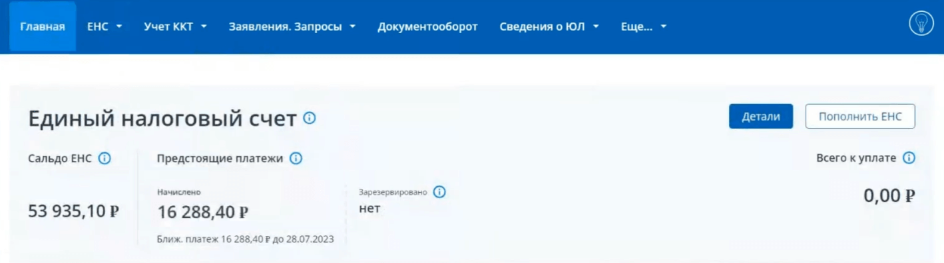](https://services.kontur.ru/Files/Modules/Article/45685i/399c9b6a-98b3-4af7-acd7-2014c895a6e4.png?t=1693835384)

В разделе ЕНС вы увидите те же самые данные:

* Сальдо ЕНС — баланс счета с учетом всех налогов, взносов, штрафов, задолженностей и переплат. Оно может быть положительным, нулевым и отрицательным.
* Предстоящие платежи — это обязательства, для которых пока не наступил срок уплаты, например прошлогодние взносы за работников, которые власти разрешили перенести на 2023 год.
* Резерв — это деньги, которые налоговая отложила для будущих платежей, их привязывают к КБК налога и не показывают в составе сальдо. Пример — авансовые платежи по УСН до сдачи годовой декларации.

[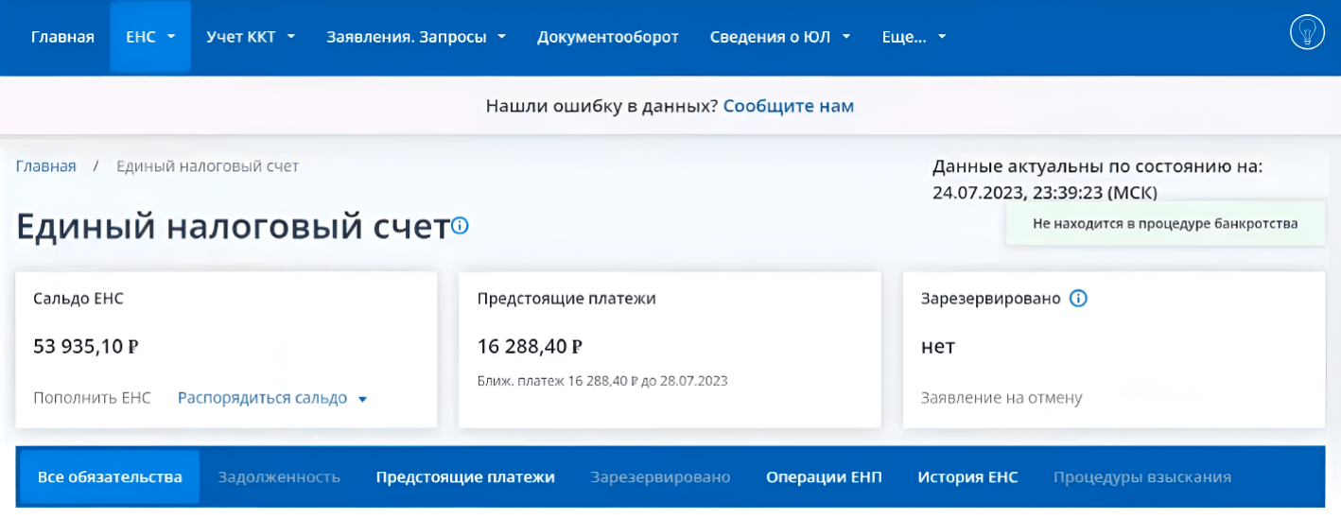](https://services.kontur.ru/Files/Modules/Article/45685i/7c869a2f-dd8c-4668-8370-7ab579b45a6b.png?t=1693835384)

Ниже находятся кнопки подразделов: «Все обязательства», «Задолженность» и другие. Чтобы разобраться в суммах начислений и списаний, нам нужны разделы «Все обязательства» и «Операции ЕНП». Сведения по операциям есть и в разделе «История ЕНС», но его нельзя назвать удобным.

**Подраздел «Все обязательства»**

В этом подразделе можно разобраться, как ФНС учла платежи, — например чтобы найти сумму уплаченных взносов и сократить аванс по УСН.

Операции здесь разделены по видам обязательств: разные налоги, взносы, штрафы, пени. На общем списке мы видим текущее сальдо и предстоящий платеж по каждому обязательству. Чтобы увидеть детали, нужно «провалиться» в интересующий вас налог — например «НДФЛ».

[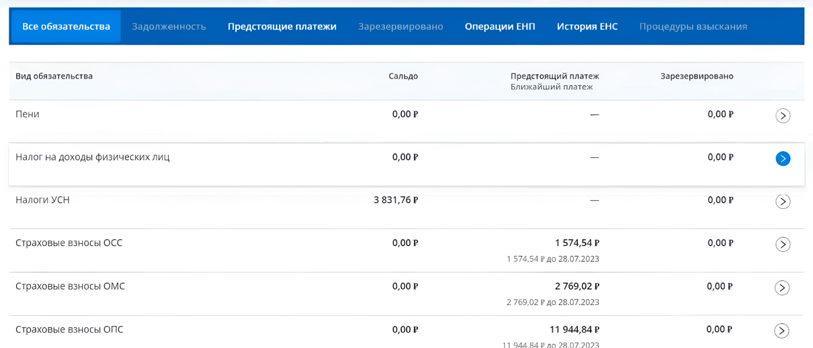](https://services.kontur.ru/Files/Modules/Article/45685i/68d3d773-b4af-48e7-af3d-0d896d077930.png?t=1693835384)

После клика по строке налога вы попадете в его карточку.

[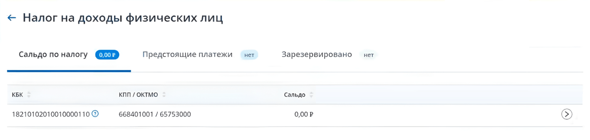](https://services.kontur.ru/Files/Modules/Article/45685i/c404bb5e-f80d-48d1-8cd6-4f003a3b3d62.png?t=1693835384)

Кликните по стрелке в правом конце строки — раскроется список операций. Вы увидите начисления: они показывают, что ФНС приняла сумму в счет налога. Чтобы определить, в каком периоде налог принят, смотрите колонку «Срок уплаты / Дата операции».

[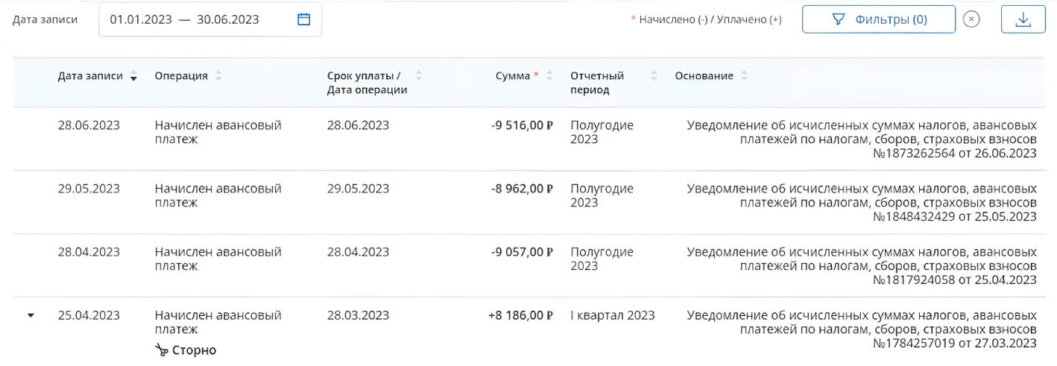](https://services.kontur.ru/Files/Modules/Article/45685i/3c162de3-daaf-424e-8426-4b560a2b1b8c.png?t=1693835384)

После сдачи декларации или расчета в списке отразятся разные типы операций:

* начисление с пометкой «-» — налоговая делает его по уведомлению или платежному поручению со статусом 02;
* поступление с пометкой «+» — это уплата денег в счет конкретного обязательства;
* сторнирующее начисление с пометкой «+» — делается после сдачи отчета: ФНС сверяет сведения из платежного поручения и декларации или расчета, чтобы «схлопнуть» начисления;
* списание суммы с ЕНС с пометкой «-».

Чтобы понять, какую сумму зачли в счет налога, ищите первое начисление из нашего списка.

Контролируйте состояние ЕНС в Экстерне. Запрашивайте через сервис справки о наличии сальдо на счете, принадлежности сумм, перечисленных в качестве ЕНП, и исполнении обязательств по уплате.

**Подраздел «Операции ЕНП»**

Этот подраздел — своего рода налоговый сейф: вы видите, какие суммы в него помещаются и изымаются на уплату налогов или для возврата переплаты.

Баланс подраздела не бывает отрицательным — только положительным или нулевым. Здесь мы видим поступления и списания в пределах тех сумм, которые отправили на счет: из этих сумм впоследствии налоговая списывает деньги в пользу налоговых обязательств, а еще организация сама может забрать обратно суммы со счета. Если у компании появляются долги перед ФНС, их надо искать в другом подразделе — «История ЕНС».

[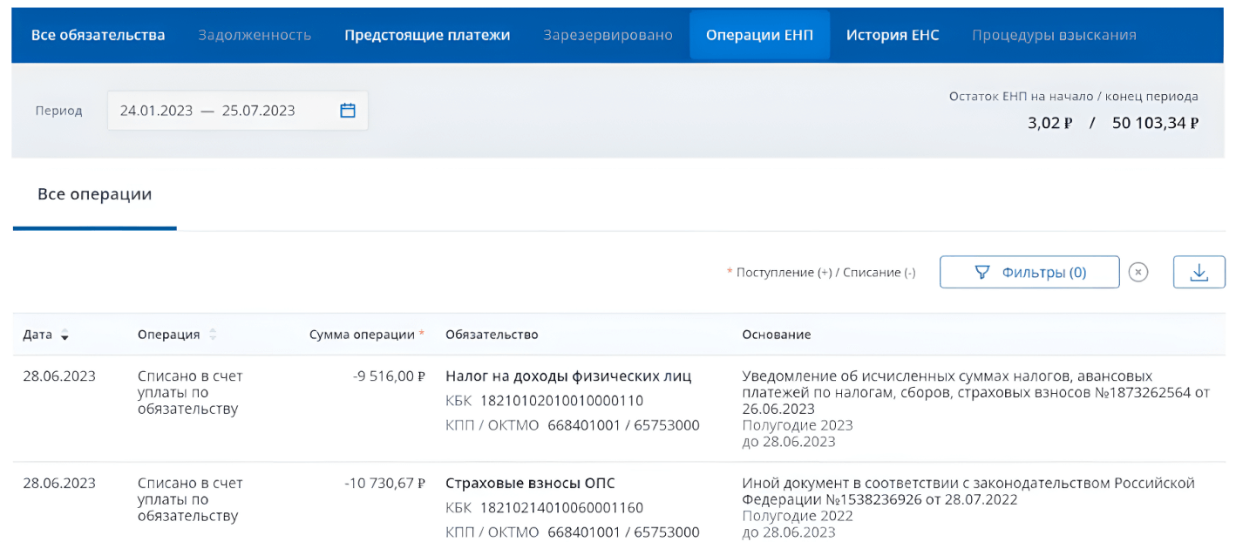](https://services.kontur.ru/Files/Modules/Article/45685i/1fb35858-01a7-418c-bdf0-32b582ea8ad0.png?t=1693835385)

Поступления на счет легко увидеть в общем списке — они выделены зеленым цветом. В столбце «Основание» указаны номер и дата платежного поручения.

[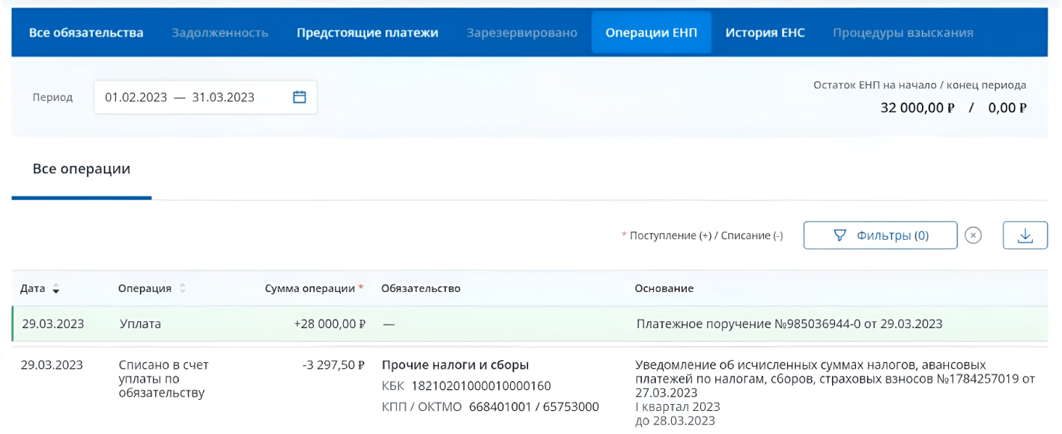](https://services.kontur.ru/Files/Modules/Article/45685i/be7be86a-f981-4a6a-a219-abcd49a25c50.png?t=1693835385)

Иногда налоговая списывает сумму по налогу или взносам, разбивая ее на несколько частей. Тогда у разных списаний вы увидите в столбце «Основание» одинаковый номер уведомления. Придется вручную сложить суммы всех частей с одним уведомлением, чтобы выяснить, сколько денег ФНС списала в счет конкретного обязательства.

На этом скриншоте — все июньские начисления и списания. Обратите внимание: единый взнос за работников в Социальный фонд здесь проходит как «Прочие налоги и сборы».

[](https://services.kontur.ru/Files/Modules/Article/45685i/3c162de3-daaf-424e-8426-4b560a2b1b8c.png?t=1693835384)

**Пример**. Организация отправила на единый счет 25 000 ₽. Налоговая сделала списание на страховые взносы за сотрудников в три приема: 5 000 ₽, 4 000 ₽ и 3 000 ₽, затем списание налога по УСН 13 000 ₽. Общая сумма рассчитанного налога по УСН составила 15 000 ₽. Остаток налогового платежа на конец периода — 0 ₽, а сальдо на счете составит минус 2 000 ₽.

Еще в подразделе «Операции ЕНП» есть настраиваемый фильтр: укажите в нем интересующий вас период, КБК и тип операции.

[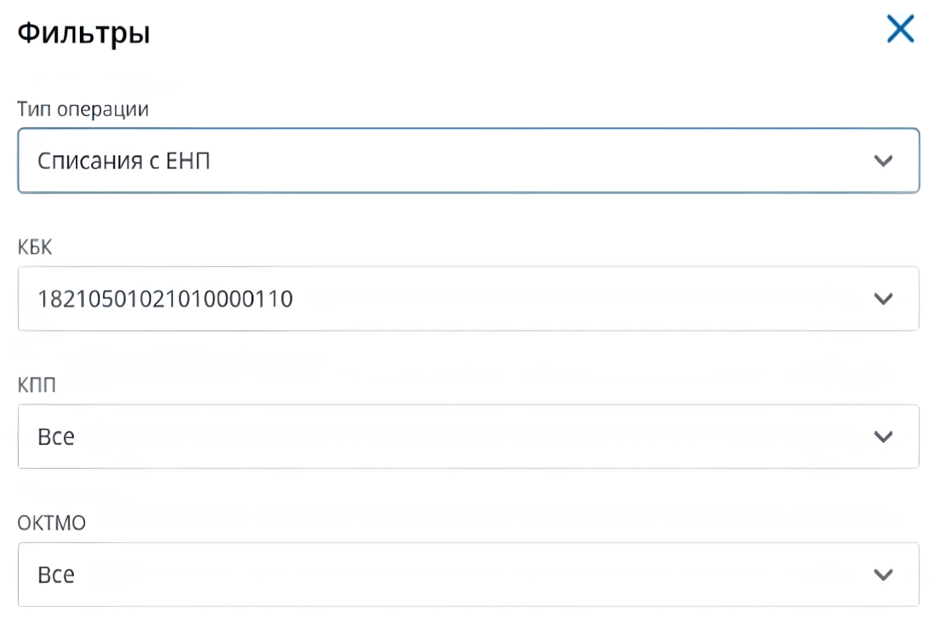](https://services.kontur.ru/Files/Modules/Article/45685i/7a38b903-b364-4ee6-98fe-ea382094f761.png?t=1693835385)

Мы указали в фильтре списания по УСН «доходы» и получили такой результат:

[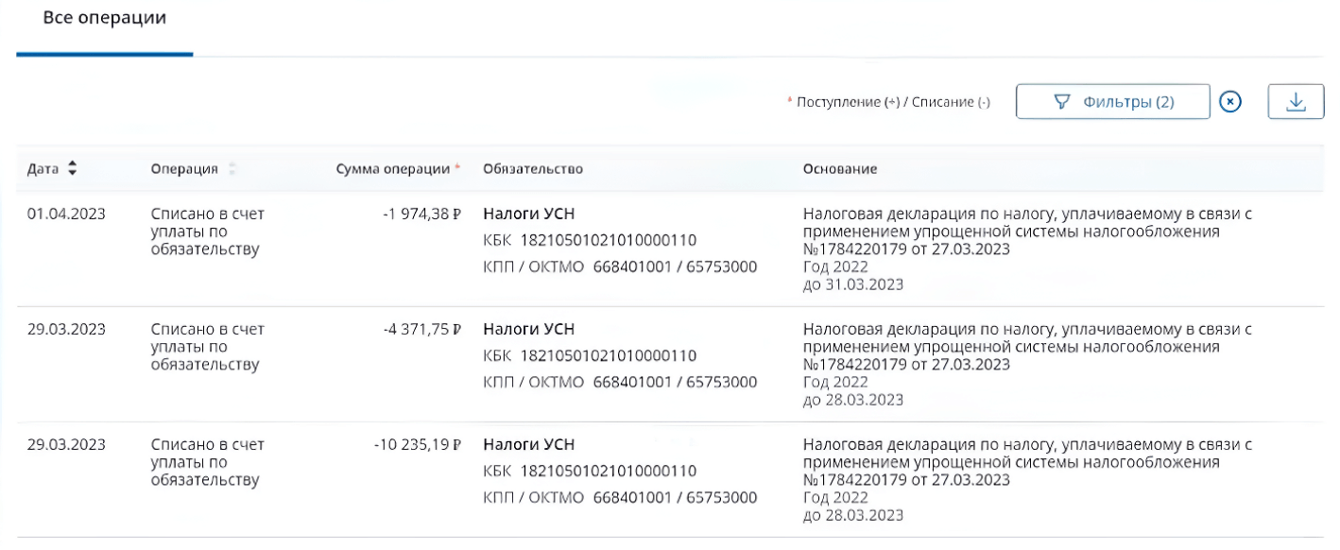](https://services.kontur.ru/Files/Modules/Article/45685i/26f72695-abc0-44c8-9755-ccce6ae7ff12.png?t=1693835386)

Чтобы увидеть изменения по ЕНС в рамках одного дня, нужно указать в фильтре конкретную дату:

[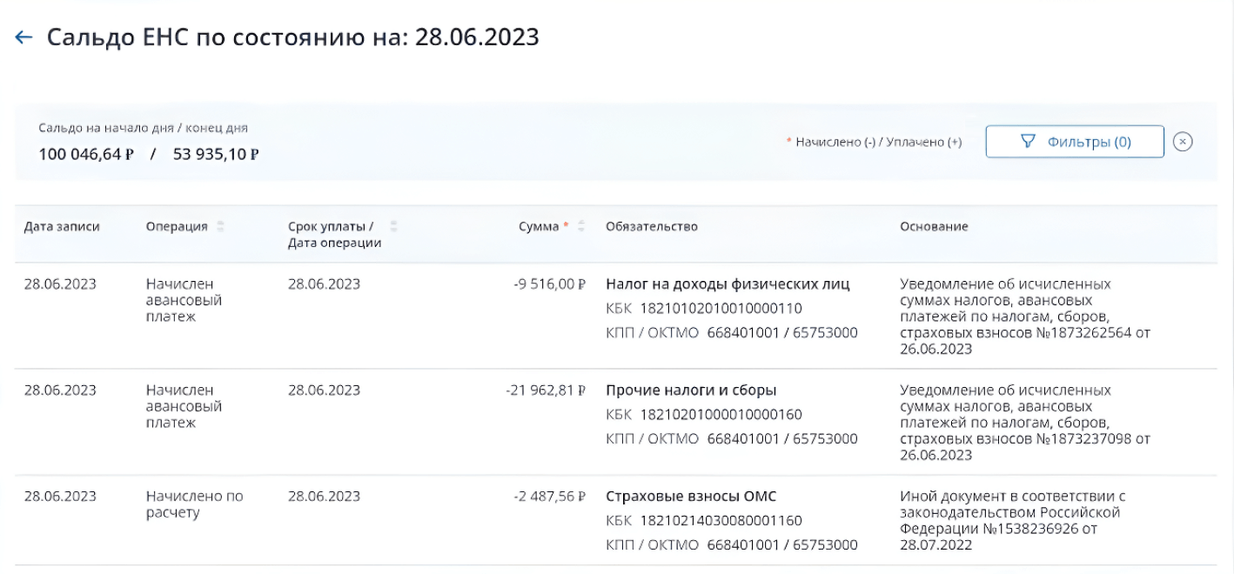](https://services.kontur.ru/Files/Modules/Article/45685i/6a55f7b8-e3b8-4c65-a1eb-d05755300bba.png?t=1693835386)

**Подраздел «История ЕНС»**

В блоке «История ЕНС» можно выбрать период и в его пределах увидеть изменения сальдо ЕНС по датам.

[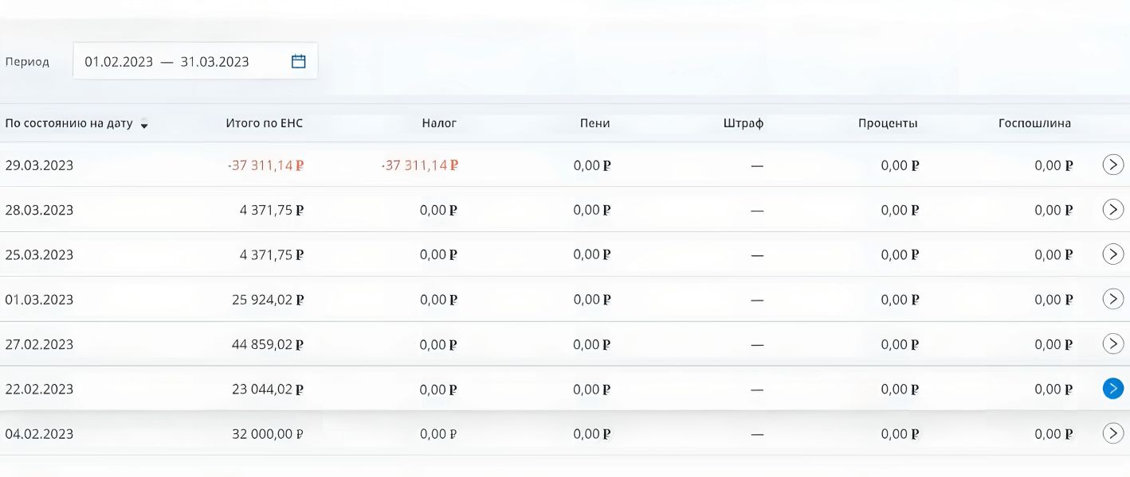](https://services.kontur.ru/Files/Modules/Article/45685i/eb824acb-fde5-4084-85f4-4c42bb3715e9.png?t=1693904899)

В каждую строку можно «провалиться» за детализацией, нажав на стрелку справа. Подробности мы увидим в таблице с начислениями, поступлениями и списаниями. Списания тоже обозначили как «начисления», правда со знаком минус. Основание такой операции — отчет, а основание для действительного начисления со знаком плюс — уведомление или платежка.

[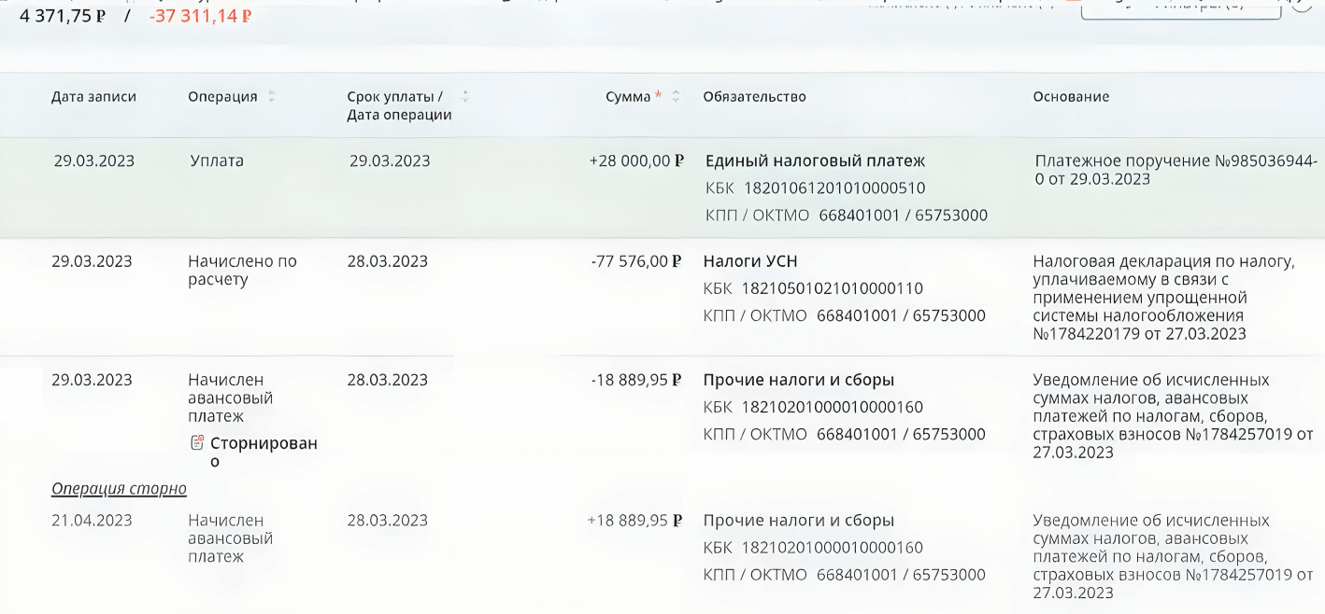](https://services.kontur.ru/Files/Modules/Article/45685i/755fa743-7372-4488-a75e-16352e6d7e85.png?t=1693904899)

**Как разобраться в платежах, если личный кабинет закрыт**

Если вы не можете войти в личный кабинет или видите там пустые строки, придется звонить инспектору по телефону или идти в отделение ФНС. Задайте ваши вопросы и вместе с сотрудником налоговой найдите и суммируйте платежи по всем обязательствам, чтобы понимать, какие суммы зачтены в счет обязательств, на какие суммы взносов вы можете сократить налог и пр.

Возможно, в беседе вам пригодятся КБК налогов и взносов:

* 18210501011011000110 — УСН 6%
* 18210501021011000110 — УСН 15%
* 18210102010011000110 — НДФЛ с зарплаты;
* 18210201000011000160 — единые страховые взносы за сотрудников, кроме этого КБК в личном кабинете применяется еще один код для тех же целей: 18210201000010000160.

Сверяйтесь с налоговой по ЕНС в автоматическом режиме и отслеживайте расхождения в наглядной таблице

**Как найти взносы за сотрудников**

Зайдите в подраздел «Все обязательства» и найдите строчку «Прочие налоги и сборы», кликните по ней — здесь расписаны взносы за сотрудников.

[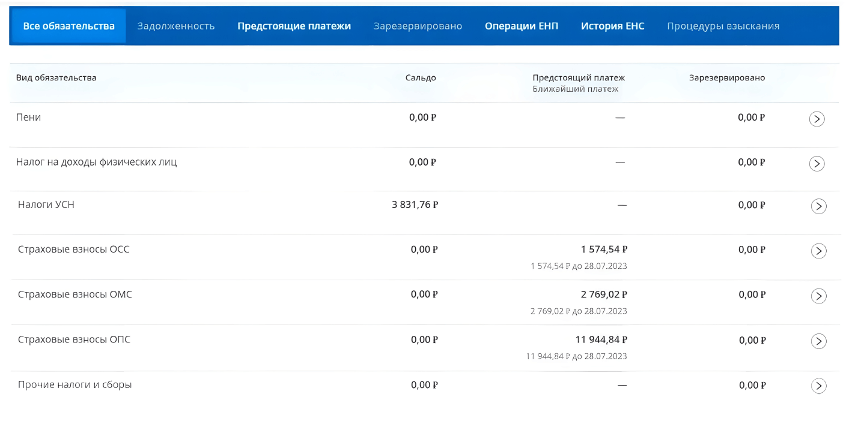](https://services.kontur.ru/Files/Modules/Article/45685i/1e2e3bd9-027f-4719-9561-74fa7a692d7a.png?t=1693904900)

Вам нужен КБК 18210201000010000160 — это взносы за работников по новому единому тарифу.

[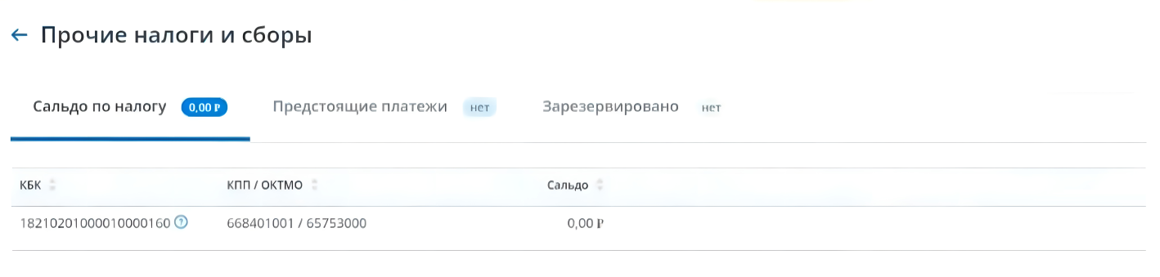](https://services.kontur.ru/Files/Modules/Article/45685i/926f2274-4a50-4fd8-9642-c7dbfcee8e32.png?t=1693904900)

Откроется список начислений, поступлений и списаний сумм. Операция «Сторно» означает, что ФНС заменяет суммы взносов, начисленные по уведомлению или платежке с конкретным КБК, на суммы взносов, прописанные в РСВ.

Чтобы увидеть взносы, начисленные за работников с начала года, укажите в фильтре:

* срок уплаты — с начала года по текущий день;
* тип операции — списание.

[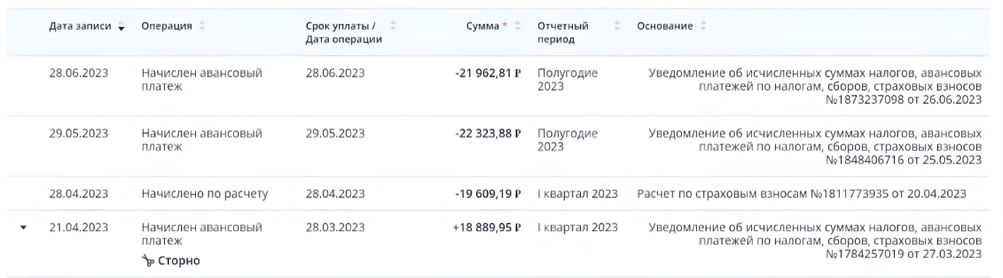](https://services.kontur.ru/Files/Modules/Article/45685i/7cd74d84-788e-4ef7-980d-a214a338bd94.png?t=1693904900)

В выдаче будет список сумм взносов. Сложите все уплаченные суммы, отбросив строки с пометкой «Сторно».

**Как найти уплаченные суммы НДФЛ**

Зайдите в подраздел «Все обязательства» и найдите строчку «Налог на доходы физических лиц», кликните по ней и перейдите в карточку НДФЛ.

[](https://services.kontur.ru/Files/Modules/Article/45685i/c4fc535d-1e47-4537-a384-2b01dfa416d6.png?t=1693904900)

В списке будут начисления, поступления и списания по налогу. Операция «Сторно» означает, что ФНС заменяет суммы налога, начисленные по уведомлению или платежке с конкретным КБК, на суммы налога, прописанные в 6-НДФЛ.

[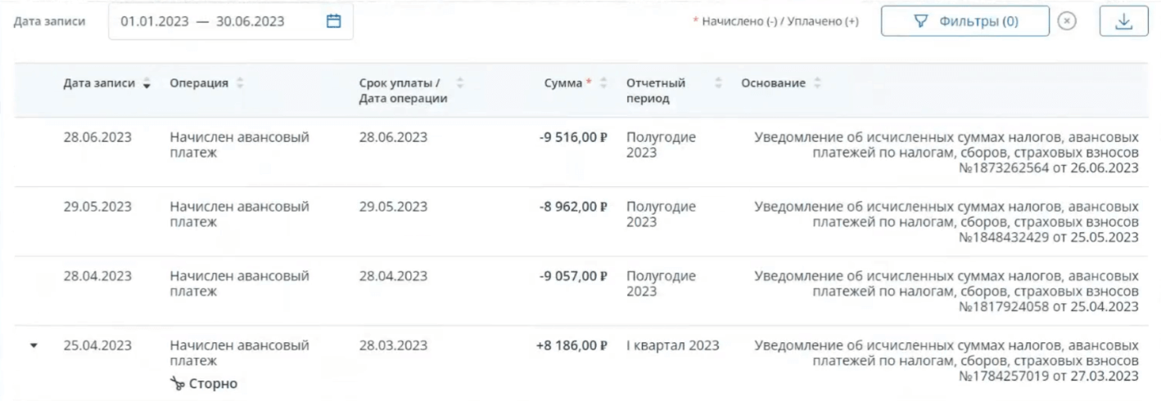](https://services.kontur.ru/Files/Modules/Article/45685i/68ccf906-ee2e-48fc-adf7-ee8453b9ecbb.png?t=1693904900)

Чтобы увидеть НДФЛ с начала года, укажите в фильтре:

* срок уплаты — с начала года по текущий день;
* тип операции — списание.

В выдаче будет уплаченный за работников НДФЛ с начала года. Сложите все суммы, отбросив строки с пометкой «Сторно».

Алексей ТретьяковЭксперт Контур.Эльбы по законам и налогам

Главное на почту — и памятка по расчету выплат, налогов и взносов в подарок

Начало формы